平成29年8月14日第3次大阪府食育推進計画検討部会



資料１

**第３次大阪府食育推進計画**

「おおさか・元気な食」プラン

**（素案）**

**平成３０年3月**

**大　阪　府**

目次

**第1章　第３次計画の基本的事項** 1

**１　計画策定の趣旨** 1

**２　計画の位置づけ** 1

**３　計画の期間** 1

**第２章　第２次計画の評価** 3

**第３章　府民の食育をめぐる現状と課題** 5

**１　食生活と健康** 5

**(1)府民の食生活** 5

**(2)食と「歯と口の健康」** 10

**(3)体格（肥満・やせ）** 12

**(4)食をとりまく環境** 14

**２　食の安全安心** 17

**(1)食の安全安心に対する府民の意識** 17

**(2)情報量の増大** 18

**(3)大阪府における食中毒発生状況** 18

**３　食の生産・流通・消費** 20

**(1)大阪府の農業・漁業の状況** 20

**(2)農産物に対する理解を深める取組み状況** 22

**(3)大阪産（もん）に対する府民のニーズ** 23

**(4)食品ロスの発生状況** 23

**(5)食文化の継承** 24

**第４章　基本的な考え方** 25

**１　基本理念　～いのち輝く健康未来都市・大阪の実現～** 26

**２　基本方針** 26

**(1)健康的な食生活の実践と食に関する理解の促進** 26

**(2)ライフステージに応じた食育の推進** 27

**(3)食育を支える社会環境整備** 28

**３　目標の設定** 28

**(1)合言葉** 28

**(2)府民の行動目標** 29

**(3)数値目標** 29

**第５章　取組みと目標** 30

**１　健康的な食生活の実践と食に関する理解の促進** 30

**(1)健康寿命の延伸に向けた望ましい食生活の実践** 30

**(2)食の安全安心の確保** 34

**(3)生産から消費までを通した食育の推進** 36

**２　食育を支える社会環境整備** 38

**(1)府民の実践を促す環境づくり** 38

**(2)多様な主体が参画したネットワークづくり** 40

**第６章　計画の推進体制** 41

**１　計画の推進体制** 41

**(1)オール大阪の推進体制** 41

**(2)地域における推進体制** 41

**２　進捗管理** 41

**３　計画を推進する各主体の役割** 41

**(1)大阪府** 41

**(2)市町村** 42

**(3)保育・教育関係者** 42

**(4)職域（企業）** 43

**(5)保健医療関係団体** 43

**(6)食品関連事業者** 43

**(7)生産者** 43

**(8)地域組織、ボランティア団体、ＮＰＯ法人等** 43

**(9)大阪府食育推進ネットワーク会議** 43

**(10)家庭** 44

**(11)府民** 44

# **第1章　第３次計画の基本的事項**

## **１　計画策定の趣旨**

「食育」とは、食育基本法において、『生きる上での基本であって、知育、徳育及び体育の基礎となるべきものと位置づけるとともに、様々な経験を通じて「食」に関する知識と「食」を選択する力を習得し、健全な食生活を実践することができる人間を育てること』とされています。

第３次大阪府食育推進計画（以下、「第３次計画」という。）は、平成24年3月に策定

した「第２次大阪府食育推進計画（計画期間は平成24年度から平成29年度）」の後継計

画として策定しました。

府民の健康寿命の延伸（生活習慣病の発症予防・重症化予防）、食への感謝や正しい理解・行動ができる豊かな人間性を育むことを目標に、府民の食生活における課題を把握し、その解決を図るための取組みを総合的かつ計画的に推進するために、第３次計画を策定します。

## **２　計画の位置づけ**

第3次計画は、食育基本法第17条の規定に基づく都道府県計画として位置付け、府民の食育に関する施策を総合的かつ計画的に推進するために策定したものです。同法第16条に基づき、同法の目的・基本理念をふまえて、国（食育推進会議）において策定された「食育推進基本計画」を基本として策定しています。

庁内関係部局と連携して、国の「食育推進基本計画」及び、「大阪府保健医療計画」、「大阪府健康増進計画」、「大阪府歯科口腔保健計画」、「大阪府食の安全安心推進計画」、「大阪府循環型社会推進計画」など関連する府の計画と整合を図り、府民の食育を推進します。

## **３　計画の期間**

第3次計画期間は、平成30年度（2018年度）から平成 35年度（2023年度）の

６か年です。中間年にあたる平成32年度（2020年度）に、社会・経済状況などを踏まえ、点検・見直しを実施します。

【図表1：計画の変遷】

|  |  |  |  |
| --- | --- | --- | --- |
|  | **大阪府食育推進計画** | **第2次大阪府食育推進計画** | **第3次大阪府食育推進計画** |
| 2007年4月-2012年3月 | 2012年4月-2018年3月 | 2018年4月-2024年3月 |
| **国の動向** | ■食育基本法（2005年7月施行）  【基本理念】  ・国民の心身の健康増進と豊かな人間形成　　・食に関する感謝の念と理解  ・食育推進運動の展開　　・子どもの食育における保護者・教育関係者等の役割  ・食に関する体験活動と食育推進活動の実践  ・伝統的な食文化、環境と調和した生産等への配意及び農山漁村の活性化と食料自給率の向上への貢献  ・食の安全性の確保等における食育の役割 | | |
| ■食育推進基本計画  （2006年度-2010年度）  【基本方針】  食育基本法の基本理念のとおり | ■第2次食育推進基本計画  （2011年度-2015年度）  【基本方針】  食育基本法の基本理念のとおり  【重点課題】   * 生涯にわたるライフステージに応じた間断ない食育 * 生活習慣病の予防及び改善に　つながる食育 * 家庭における共食を通じた子どもへの食育 | ■第3次食育推進基本計画  （2016年度-2020年度）  【基本方針】  食育基本法の基本理念のとおり  【重点課題】   * 若い世代を中心とした食育 * 多様な暮らしに対応した食育 * 健康寿命の延伸につながる食育 * 食の循環や環境を意識した食育 * 食文化の継承に向けた食育 |
| **基本理念** | ― | 【コンセプト】  より一層の実践活動につなげる食育 | 【基本理念】  全ての府民が健やかで心豊かに　生活できる活力ある社会  ～いのち輝く未来都市・大阪の　実現～ |
| **基本目標** | ― | ― | * 食育の推進による健康寿命の延伸 * 食への感謝や正しい理解・行動ができる豊かな人間形成 |
| **基本方針** | * 食に関する情報の発信 * 歯と口の健康づくりとの連携 * 子どもに重点をおいた取組み * 府民運動としての推進 * 食育推進のネットワークづくり | * 生活習慣病予防のための取組み * 実践につながる情報発信 * 生涯を通じた歯と口の健康づくりと連携した推進 * 子どもから若年期に重点をおいた取組み * 府民運動としての推進 * ネットワークを活用した推進 | * 健康的な食生活の実践と食に関する理解の促進 * ライフステージに応じた食育の推進 * 食育を支える社会環境整備 |
| **取組み** | * 家庭や地域における推進 * 学校や保育所等における推進 * 歯と口の健康づくりと連携した食育 * 食の安全・安心の確保 * 生産者と消費者の交流の促進 * 食の環境整備 * 府民運動としての推進 | **継承** | * 健康寿命の延伸に向けた望ましい食生活の実践 * 食の安全安心の確保 * 生産から消費までを通した食育の推進 * 府民の実践を促す環境づくり * 多様な主体が参画したネットワークの強化・拡大 |

# **第２章　第２次計画の評価**

**≪コンセプト≫**より一層の実践活動につなげる食育

**≪計画期間≫**2012年4月～2018年3月

**≪評価概要≫**

* 目標指標15項目のうち、Ａ（目標値に達した）は、「朝食欠食率（7～14歳）」など4項目、Ｂ（改善傾向にある）は、「栄養バランス等に配慮した食生活を送っている府民の割合」など7項目、Ｃ（変わらない又は悪化している）は、「朝食欠食率（高校生・大学生等）」など４項目となっています。
* 食育を担う人材育成、学校や行政における体制整備、食育に関する関心や知識については、目標達成や改善傾向が見られました。一方、野菜摂取、栄養バランスなどに配慮した食生活の実践、メタボリックシンドローム対策のための生活改善など、実践面では指標の伸び悩みや悪化となっています。

Ⅰ　指標別の評価結果一覧

|  |  |  |  |  |  |  |
| --- | --- | --- | --- | --- | --- | --- |
| **目標の達成を把握する指標項目** | | | **策定時の**  **現状値** | **目標値** | **最終**  **評価値** | **評価** |
| 1 | 栄養バランス等に配慮した食生活を送っている府民の割合 | | 15.0％  （H22年度） | 60% | 26.9%  （H26年度） | Ｂ |
| 2 | 朝食欠食率 | 7～14歳 | 7.4%  (Ｈ19-21年平均) | 4%未満  ※最終目標  0％ | 3.9%  （H25-27年平均） | Ａ |
| 3 | 高校・大学生等 | 10.6%  （H23年度） | 13.2%  （H28年度） | Ｃ |
| （高校生） | （5.9%） | （8.5%） |
| （大学生等） | （18.9%） | （18.1%） |
| 4 | 野菜摂取量（1日） | 7～14歳 | 227g  (Ｈ19-21年平均) | 300g | 223g  （H25-27年平均） | Ｃ |
| 5 | 15～19歳 | 253ｇ  (Ｈ19-21年平均) | 350g | 216g  （H25-27年平均） | Ｃ |
| 6 | 朝食又は夕食を家族と一緒に食べる「共食」の回数 | | 週9.1回  （H24年度） | 週10回 | 週10.7回  （H27年度） | Ａ |
| 7 | メタボリックシンドロームの予防や改善のための  適切な食事、運動等を継続的に実践している府民の割合 | | 29.5%  （H24年度） | 50% | 22.4%  （H28年度） | Ｃ |
| 8 | 食育に関心を持っている府民の割合 | | 89.0%  （H22年度） | 95% | 92.8%  （H27年度） | Ｂ |
| 9 | よく噛んで味わって食べるなどの食べ方に関心のある府民の割合 | | 58.0%  （H24年度） | 80% | 59.9%  （H28年度） | Ｂ |
| 10 | 食育推進に携わるボランティアの人数 | | 4,849人  （H22年度） | 5,300人 | 5,466人  （H27年度） | Ａ |
| 11 | 食の安全性に関する基礎的な知識の普及  （リスクコミュニケーションの開催） | | 年2回  （H22年度） | 年6回 | 年7回  （H28年度） | Ａ |
| 12 | 大阪産（もん）の認知度の向上による地産地消の推進 | | 46.2%  （H22年度） | 60% | 51.0％  （H28年度） | Ｂ |
| 13 | 推進計画を作成・実施している市町村の割合 | | 44.0%  （H23年度） | 100% | 87.8%  （H28年度） | Ｂ |
| 14 | 「食に関する指導」の推進体制が整備されている小・中学校の割合 | | 76.4%  （H23年度） | 100% | 99.8%  （H28年度） | Ｂ |
| 15 | 「うちのお店も健康づくり応援団の店」協力店舗数 | | 10,232店舗  （H23年度） | 12,700店舗 | 12,650店舗  （H28年度） | Ｂ |

**Ⅱ　評価区分別の評価結果**

|  |  |
| --- | --- |
| **評価区分** | **指　標** |
| Ａ  目標値に達した  （4項目） | ○朝食欠食率（7～14歳） |
| ○朝食又は夕食を家族と一緒に食べる「共食」の回数 |
| ○食育推進に携わるボランティアの人数 |
| ○食の安全性に関する基礎的な知識の普及  （リスクコミュニケーションの開催） |
| Ｂ  目標値に達していないが改善傾向  （7項目） | ○栄養バランス等に配慮した食生活を送っている府民の割合 |
| ○食育に関心を持っている府民の割合 |
| ○よく噛んで味わって食べるなどの食べ方に関心のある府民の割合 |
| ○大阪産（もん）の認知度の向上による地産地消の推進 |
| ○推進計画を作成・実施している市町村の割合 |
| ○「食に関する指導」の推進体制が整備されている小・中学校の割合 |
| ○「うちのお店も健康づくり応援団の店」協力店舗数 |
| Ｃ  変わらない又は悪化  （4項目） | ○朝食欠食率（高校生・大学生等） |
| ○野菜摂取量（7～14歳） |
| ○野菜摂取量（15～19歳） |
| ○メタボリックシンドロームの予防や改善のための適切な食事、運動等を継続的に実践している府民の割合 |

# **第３章　府民の食育をめぐる現状と課題**

## **１　食生活と健康**

▽栄養バランスのよい食事の実践状況は若い世代ほど低く、65歳以上では筋肉量の維持・増加に関連するたんぱく質の摂取量が少ない者が見られることから、ライフステージに応じた食に関する正しい知識を身につけ、栄養バランスのよい食事、朝食や野菜摂取、食塩の量に気をつけるなど健康的な食生活を実践できる取組みが必要です。

▽食べ物は噛んで（）、飲み込み（嚥下）、消化されてようやく栄養として摂取されます。口の機能は、食品選択や栄養摂取にも影響することから、歯と口の健康づくりは重要です。

▽実際の体格と自己認識との乖離が大きい傾向にある高校生や若い世代の女性を中心に、自分に合った健康的な体格について正しく理解し、適切な食生活を実践することが必要です。

▽学校などでは、食に関する全体計画などに沿った食育が着実に推進されており、今後は、より効果的な取組みとなるよう、取組み内容・方法の工夫・改善が必要です。

▽外食・中食産業などと連携した野菜摂取や肥満予防のための取組みや、府民一人ひとりが健康的な食事を選択する力を養うことが重要です。

▽若い世代ほど、一人での食事が多い傾向にあり、共食日数が多いほど野菜摂取量が多い傾向であることから、家庭での共食を引き続き推進するとともに、家族との共食が難しい人も参加できる共食の機会を提供する取組みが必要です。

### **(1)府民の食生活**

**①栄養バランスのよい食事の実践状況**

○栄養バランスのよい「主食・主菜・副菜を組み合わせた食事」をほぼ毎日食べている人の割合は、全国に比べて低く、特に若い世代ほど低い状況です。また、65歳以上では、肥満・やせに関わらず、筋肉量の維持・増加に関連するたんぱく質の摂取目標の下限値を下回る人が見られます。

○生活習慣病予防のために、子どもの頃から栄養バランスのよい食事について正しい知識を身につけ、実践することが必要です。また、高齢者においては、個々の健康状態に合わせ、筋力低下や筋肉量減少を予防するために、たんぱく質摂取にも留意することが必要です。

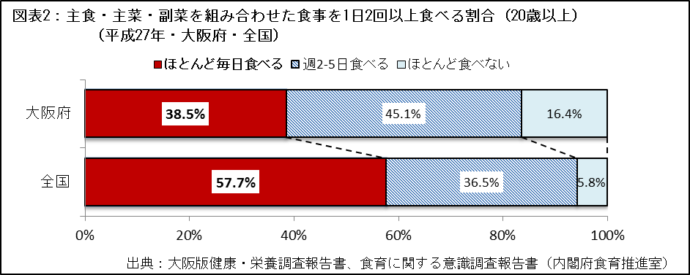

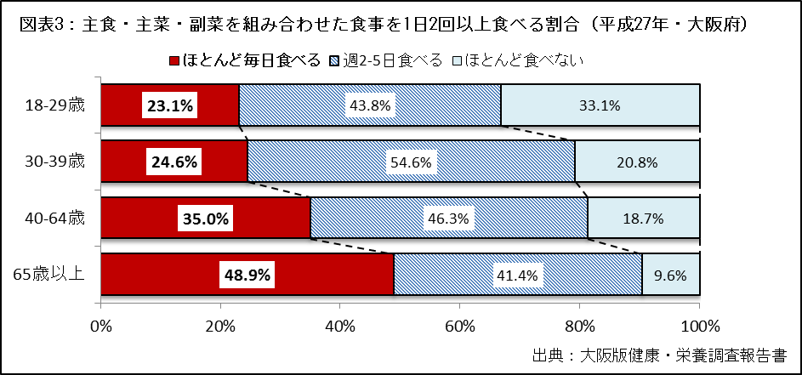

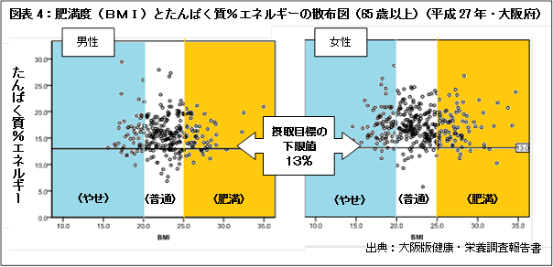

**②野菜摂取量**

○子どもの野菜摂取量は減少しており、全国と比べて少ない状況です。成人についても、全国と比べて少なく、若い世代ほど少ない状況です。また、1日の野菜摂取目標量350ｇを知っていた人の割合は約6割で、知っている人のうち、1日350ｇ以上食べている人の割合は約2割です。

○野菜（野菜料理）に対する意識は、「食べる必要性を感じない」の割合が低く、食べる必要性は理解されていると考えられます。一方、「外食では野菜が少ない」の割合が高く、18～29歳の若い世代は、「特に何も思わない」の割合が高くなっています。

○野菜の摂取目標量などの知識を深めるだけでなく、野菜を食べることに対する意識が低い若い世代の関心を高める取組みや外食などでも野菜摂取ができる環境づくりを進めることが必要です。

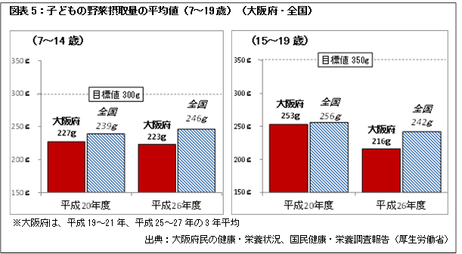

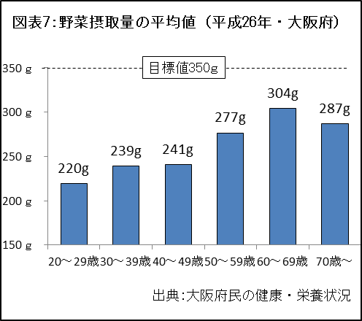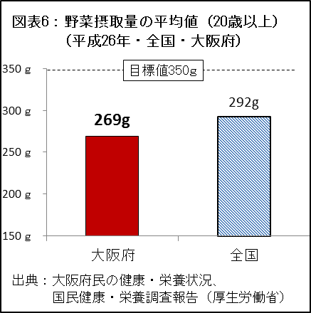

|  |  |  |
| --- | --- | --- |
| 1日の野菜摂取目標量350g以上の知識 | | 野菜摂取量350g以上の者 |
| 知っていた | 1,044人（57.8%） | 245人（23.5%） |
| 知らなかった | 762人（42.2%） | 136人（17.8％ |

**図表8：1日の野菜摂取目標量についての知識の有無別野菜摂取量350g以上の者**

**（平成27年・大阪府）**

出典：大阪版健康・栄養調査報告書

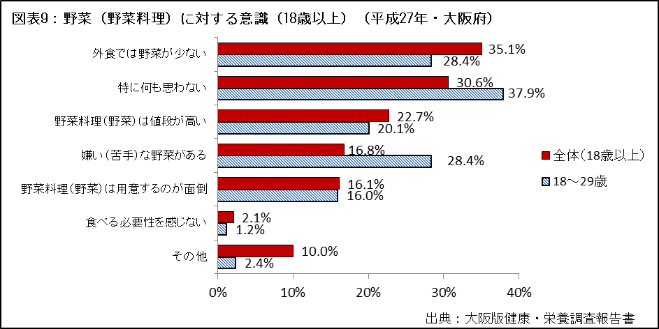

**③食塩摂取量**

○男女とも、食塩摂取量は全国より低いものの、国が生活習慣病予防を目的に設定した目標値より多い状況です。

○食塩のとりすぎによる生活習慣病を予防するため、府民が食塩摂取に関する正しい知識を持ち、適塩を実践できる環境づくりの取組みが必要です。

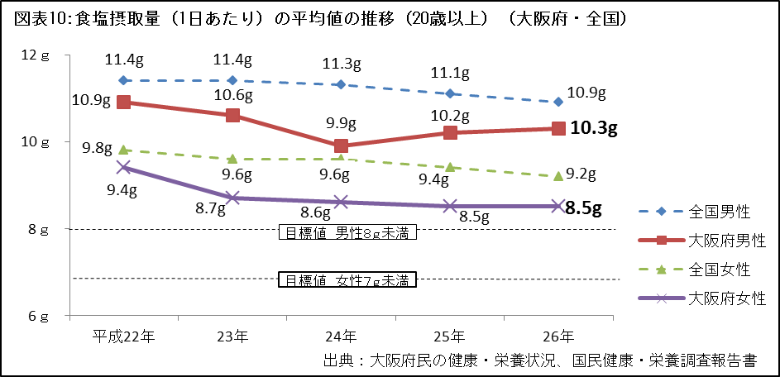

**④朝食摂取状況**

○小・中学生の朝食摂取状況は、中学生の方が低く、小・中学生とも全国よりも低い傾向であり、高校生では、「ほとんど毎日食べる」人が約7割で、男子の方が低くなっています。また、18歳以上では、若い世代ほど「ほとんど毎日食べる」人の割合が低く、男性の方が低くなっています。

○朝食を食べない理由は、若い世代では「朝食にかける時間がない」が多く、世代が上がるほど「朝は食欲がない・朝食を食べる習慣がない・朝食を食べなくても問題がない」が多い状況です。

○朝食を食べないことが習慣にならないように、子どもやその保護者、若い世代の男性を中心に、朝食の大切さを理解し、実践する取組みが必要です。

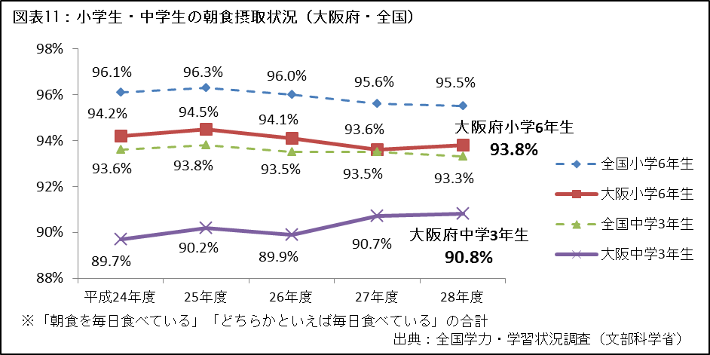

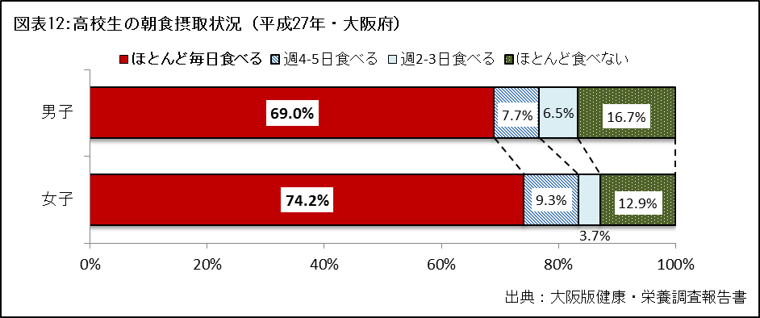

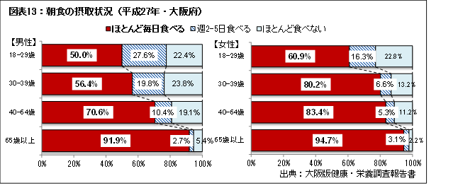

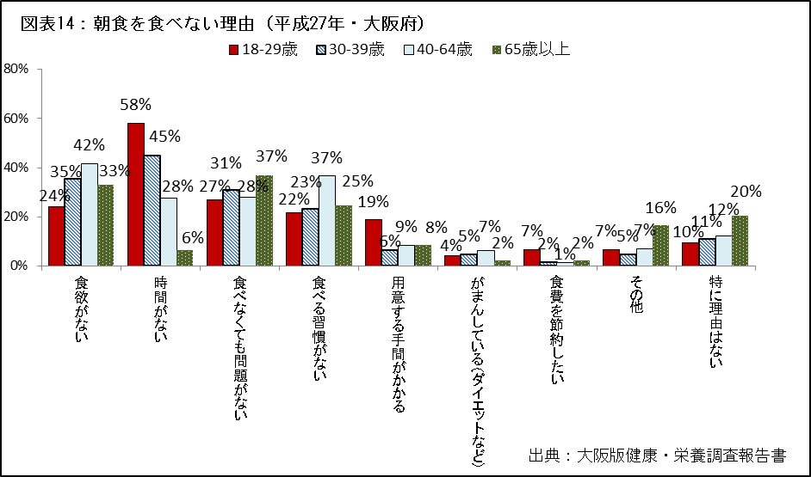

### **(2)食と「歯と口の健康」**

**①への意識及び咀嚼良好者の状況**

○への意識を見ると、男性の方が「よく噛んで食べることに気をつけていない」人の割合が高くなっています。

○よく噛んで食べることに気をつけていない人ほど食べる速さが速い傾向にあり、肥満者の割合も高くなっています。また、良好者の割合は、年齢が高いほど減少し、60歳以上で特に低くなっています。

○食べ物は、噛んで（）、飲み込み（嚥下）消化されて、ようやく栄養として摂取されます。口の機能は、食品選択や栄養摂取にも影響することから、歯と口の健康づくりは重要です。

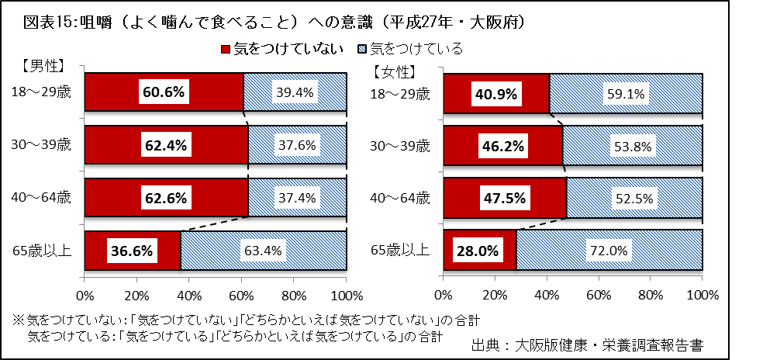

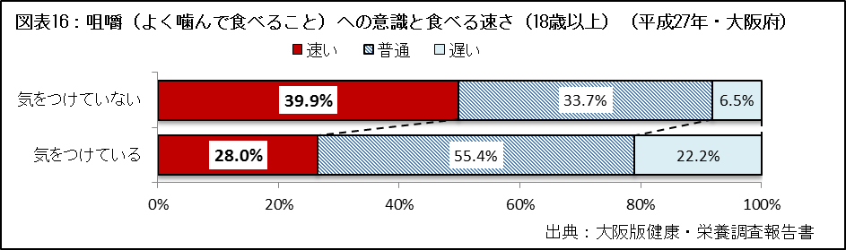

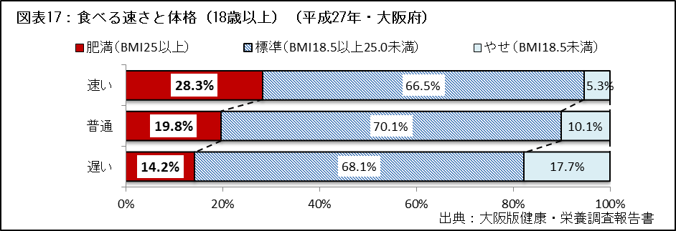

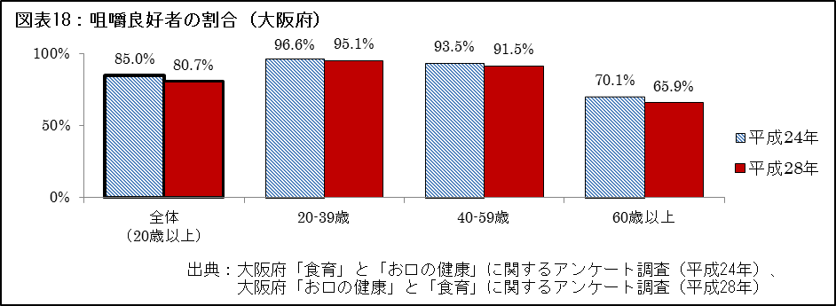

### **(3)体格（肥満・やせ）**

**①肥満・やせの状況**

○高校生では、男女とも肥満よりやせの人の割合が高い状況です。成人の肥満の人の割合は、男性の30歳代以外が約3割、女性は年齢が高くなるにつれて高く、やせの人の割合は、女性が高く、特に20・30歳代で高い状況です。

○女性は、やせの体格で「ちょうどよい・太っている」、標準の体格で「太っている」と認識している人がどの世代にも見られ、実際の体格と認識の乖離が男性より顕著となっています。特に、高校生の女子における乖離が大きくなっています。

○肥満・やせともに、疾病のリスク要因となることから、若い世代の女性を中心に、自分に合った健康的な体格について正しく理解し、適切な食生活を実践することが必要です。

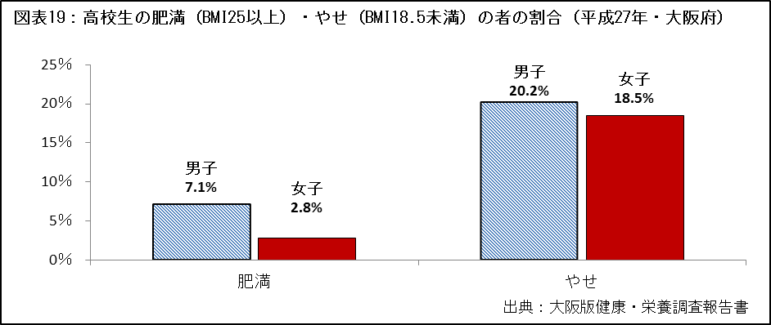

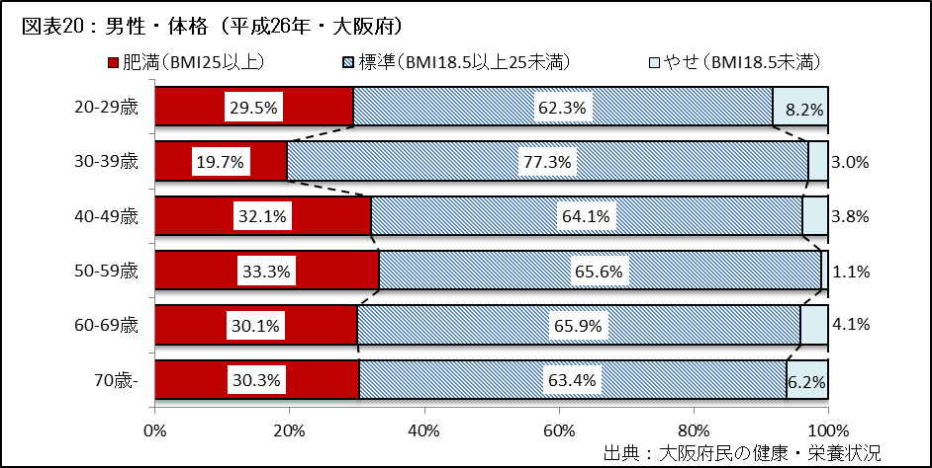

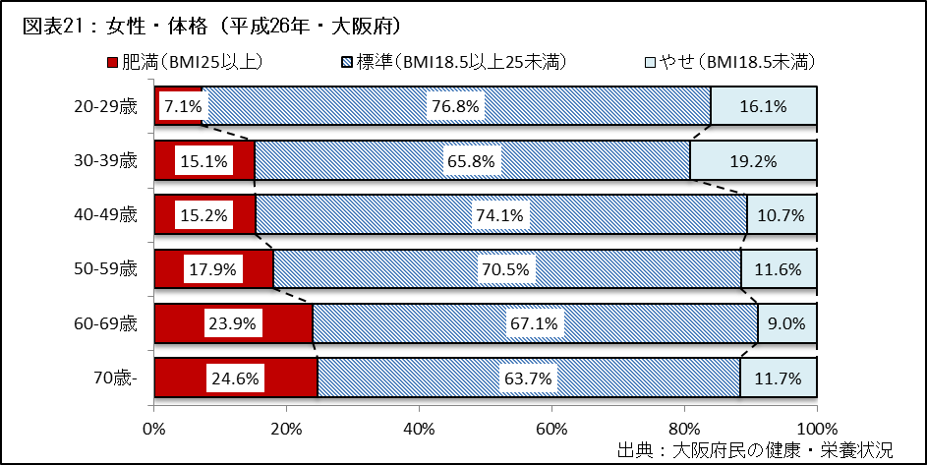

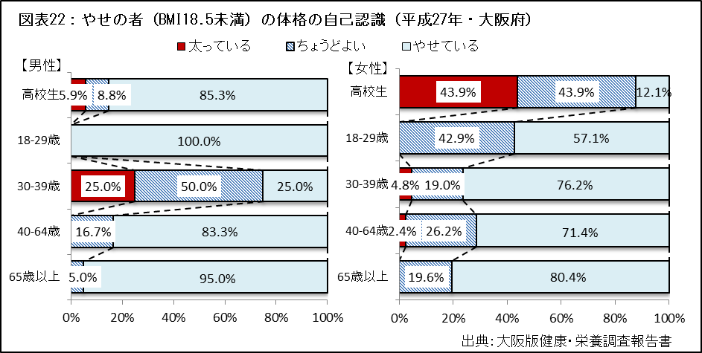

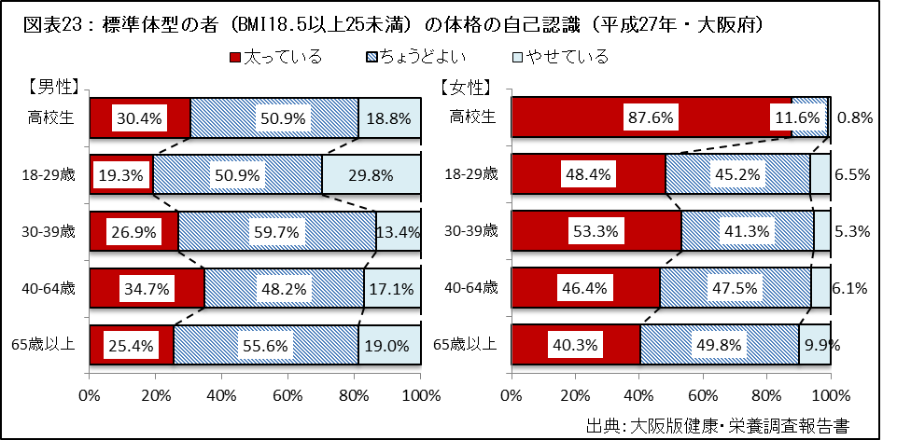

### **(4)食をとりまく環境**

**①保育所・学校などにおける取組み状況**

○保育所や認定こども園では、健康的な生活の基本としての食を営む力の基礎を培うことを目標とした食育の取組みを実施しており、幼稚園では、子どもの望ましい食習慣を形成するため、様々な食べ物への興味や関心をもつとともに、食の大切さに気付き、進んで食べようとする気持ちが育つような取組みを実施しています。

○小・中学校では、食に関する指導の全体計画を策定し、食育の実施体制の整備を進めてきました。また、学校給食実施率は、小学校で100％、中学校で93.9 %となっています。

○今後は、食に関する全体計画などに沿って確実に実施するとともに、より効果的な取組みとなるよう、取組み内容・方法を工夫・改善することが必要です。

**②外食・中食の状況**

○外食・中食の利用頻度は若い世代ほど高い傾向で、外食の利用頻度が高いほど野菜摂取量が少ない傾向です。

○府民のライフスタイルが多様化する中で、若い世代などが、外食・中食を利用して栄養バランスのよい食生活を実践できるよう、外食・中食産業などと連携した取組みや、府民一人ひとりが、健康的な食事を選択する力を養うことが必要です。

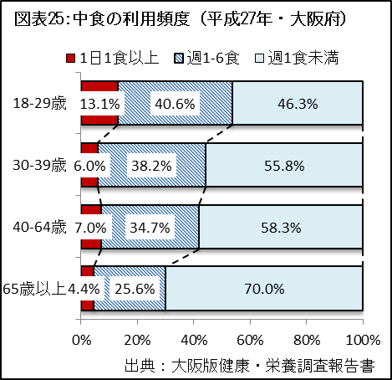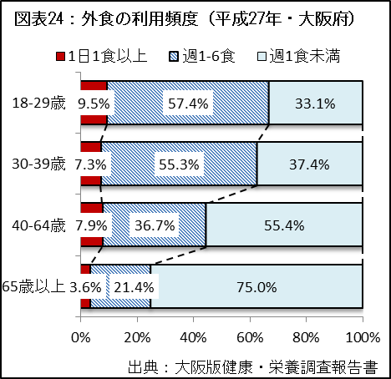

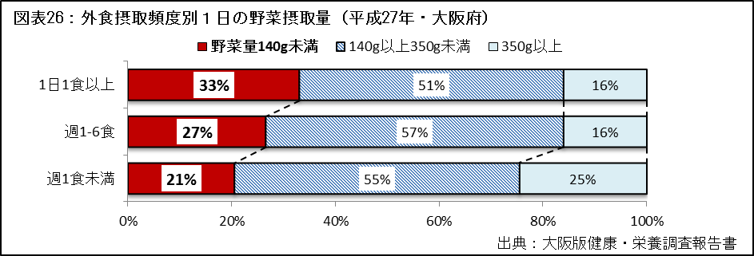

**③共食の状況**

○若い世代ほど、一人で食べる「孤食」が多い傾向にあります。また、共食日数が多いほど野菜摂取量が多い傾向です。

○子どもが、家の大人と一緒に朝食を摂る割合は、困窮世帯ほど低い状況です。

○家族と共に食事をとりながらコミュニケーションを図ることは食育の原点であり、日常生活の基盤である家庭を中心とした共食が大切です。また、世帯構造や社会環境が変化し、ライフスタイルが多様化する中で、家族と一緒に食事をすることが難しい子どもや世帯に対して、地域などでの共食の機会の提供が必要です。

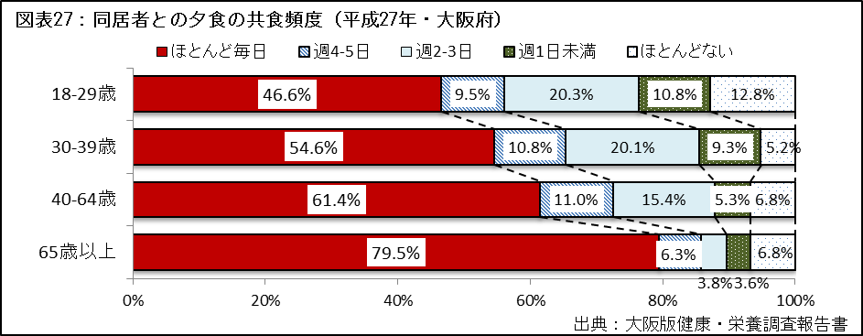

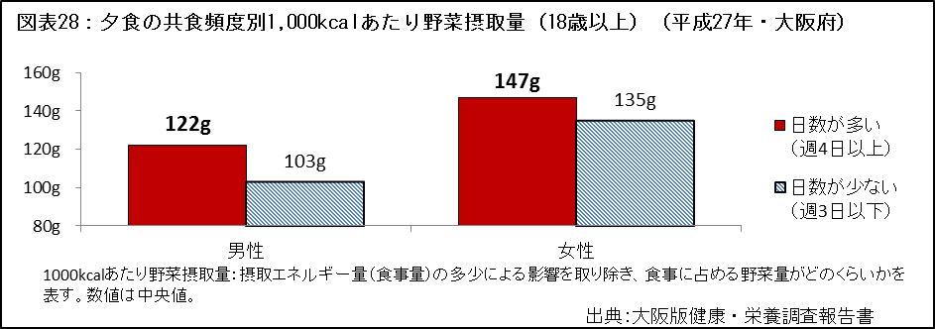

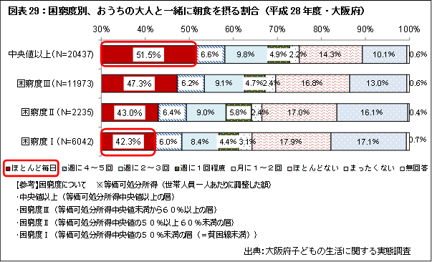

## **２　食の安全安心**

▽流通している食品について、偽装表示や輸入食品の安全性、食品添加物の不適正使用などの理由で不安を感じる府民を減らしていくために、食の安全・安心を確保する取組みの推進が必要です。

▽インターネットなどで食に関する情報が溢れている中、食の安全安心に関する情報を適切にわかりやすく提供することや、府民一人ひとりが、正しい情報を選択する力を身につけることが必要です。

▽近年は生や加熱不十分な鶏肉を含む料理を主な原因食品とするカンピロバクター食中毒が増加傾向にあることから、事業者だけでなく、府民も鶏肉を生や加熱不十分な状態で食べることの危険性を理解し、調理時に他の食材を二次汚染させないように、正しい知識・理解を深め、実践することが必要です。

### **(1)食の安全安心に対する府民の意識**

○府民を対象に食の安全安心に関する意識調査を毎年行っており、平成28年度の調査結果では、流通している食品について「安全・安心だと思う」と答えた人の割合が平成24年度に比べてやや増加し、「安全・安心だと思わない」と答えた人の割合を大きく上回っています。

○「安全・安心だと思わない」理由として、「原産地や賞味期限等の偽装表示」、「輸入食品の安全性（原材料として輸入品を使った場合を含む）」、「食品添加物の不適正使用」と答える人の割合が高くなっています。

○流通している食品について不安を感じる府民を減らしていくために、食の安全・安心を確保する取組みを推進する必要があります。

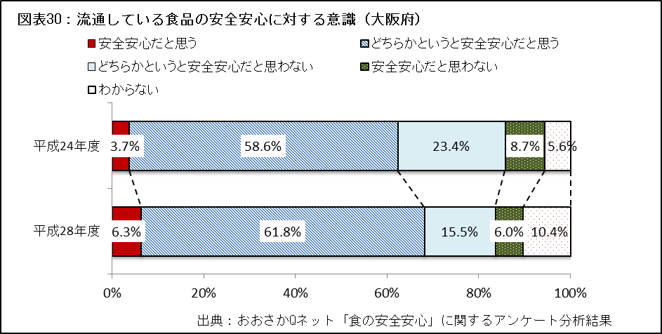

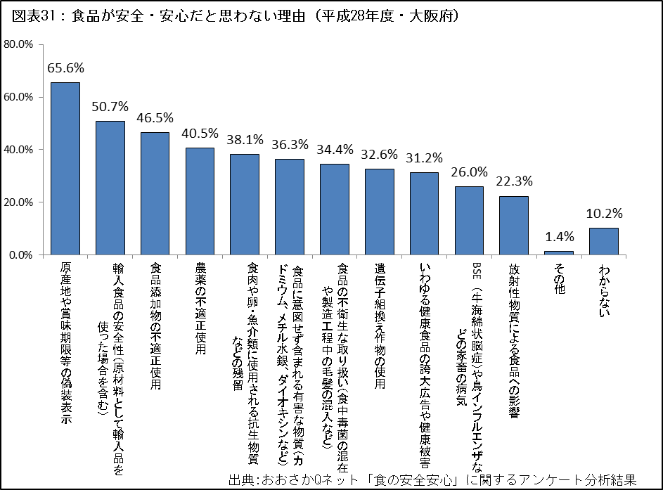

### **(2)情報量の増大**

○近年、インターネットなどの普及により、食に関する情報が溢れている中で、行政が府民に対して食の安全安心に関する情報を適切にわかりやすく提供するとともに、府民一人ひとりが、正しい情報を選択する力を身につけることが必要です。

### **(3)大阪府における食中毒発生状況**

○平成26年以降は、カンピロバクターとノロウイルスによる食中毒発生件数が全体の7割以上を占めており、特に、生や加熱不十分な鶏肉を含む料理を主な原因食品とするカンピロバクター食中毒が増加傾向にあります。

○事業者だけでなく、府民も鶏肉を生や加熱不十分な状態で食べることの危険性を理解し、調理時に他の食材を二次汚染させないよう、正しい知識・理解を深め、実践することが必要です。

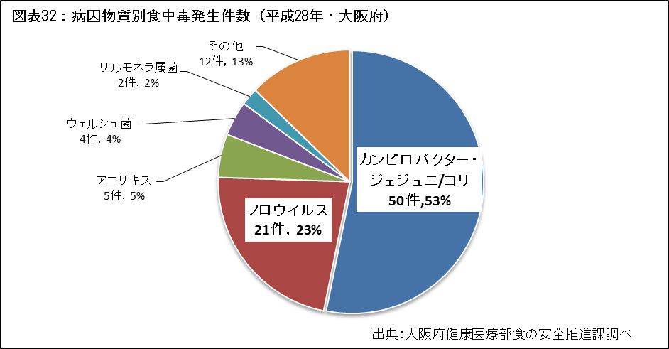

## **３　食の生産・流通・消費**

▽耕地面積の減少や海水温の上昇など府内の農業・漁業を取り巻く環境が変化し、農業・漁業に携わる人が減少するなど、生産や加工の過程などにふれあう機会が減少していることから、農業生産者や加工事業者などとの連携を図り、府民が身近に体験し、食への理解を深める機会づくりの取組みが必要です。

▽府民の大阪産（もん）に対する購入のニーズは高く、今後は、大阪産（もん）を実際に手にし、購入できる販売店や料理店などを増やし、地産地消、消費拡大を図ることが必要です。

▽全国で食品ロスが年間621万トン発生（推計）していることから、大阪府においても食品ロスの削減については、「食べ物は食べ物として大切に消費する」とのメッセージに府民の共感を得て、取組みを推進していくこととしています。

▽地域や家庭で受け継がれてきた料理などを次世代に伝え、伝統的な食文化に対する府民の関心と理解を深めるため、家庭や学校、地域において、子どもや若い世代と高齢者の交流などを通じた食文化の継承が必要です。

### **(1)大阪府の農業・漁業の状況**

○大阪府の農業就業人口及び耕地面積は、減少傾向にあり、平成27年では、農業就業人口は14,796人、耕地面積は13,200haとなりました。府内では、高度成長期から、農地の転用が進み、耕地面積は激減し、生産現場と食卓の距離がますます遠くなりました。また、農業者の高齢化、担い手の不足が顕著となっており、農業生産は減少傾向となっています。

○食料自給率の都道府県別データでは、カロリーベースで1%と低い数値となっています。生産額ベースでは5%であり、約880万人の人口を擁する大都市であることを踏まえると、近畿の他府県と比較して遜色ない量の農産物を提供しているといえます。

○農業産出額の内訳は、野菜、果実を中心に身近で新鮮な農産物を提供しており、しゅんぎく、ふき、いちじくなど全国有数の収穫量を誇る品目もあります。

○大阪府の漁業生産量は、概ね2万トン前後で推移しており、漁業就業者数は減少傾向にあります。

○農業や漁業に携わる人が減少、高齢化し、生産、加工の過程などにふれあう機会が減少しており、府民が身近に生産から加工などを体験できる機会づくりが必要です。

○水産分野では、海水温上昇や栄養塩の減少など漁業環境の変化や消費者の魚ばなれなどが課題となっています。

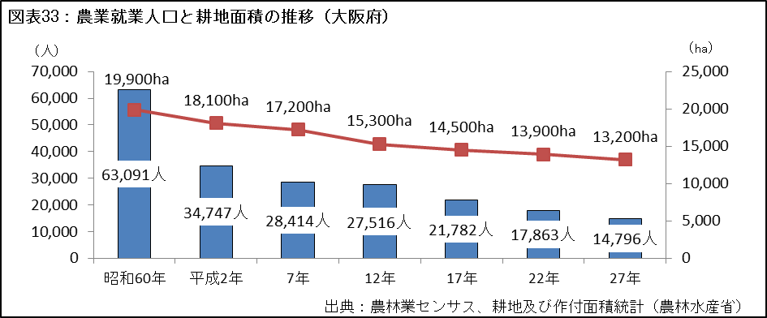

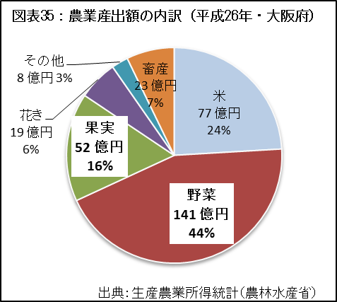

**図表34：都道府県別食料自給率（平成26年度）**

|  |  |  |  |
| --- | --- | --- | --- |
|  | カロリーベース | 生産額  ベース | 人口  （万人） |
| **大阪府** | **1%** | **5%** | **884** |
| 滋賀県 | 49% | 34% | 142 |
| 京都府 | 12% | 21% | 261 |
| 兵庫県 | 16% | 35% | 554 |
| 奈良県 | 14% | 22% | 138 |
| 和歌山県 | 30% | 96% | 97 |
| 全国  （平成27年度）  出典：農林水産省ホームページ | 39% | 66% |  |

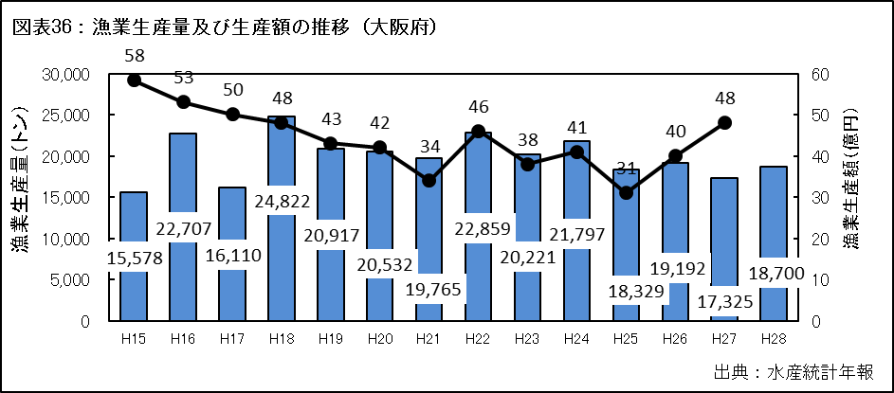

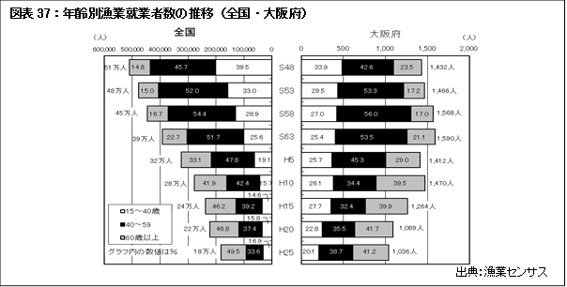

### **(2)農産物に対する理解を深める取組み状況**

○農産物直売所数は、平成27年度では、144カ所となっています。生産者にとって主要な出荷先の一つとなるとともに、消費者が農産物を直接購入できる場として定着しています。

○大阪産農林水産物は、主に府内の卸売市場などに出荷され流通していますが、農産物直売所や量販店などに直接出荷する農業者も増えつつあります。この流通機能を活かし、学校給食などでの大阪産農産物の利用も行われています。

○農産物直売所は、府民にとって新鮮な地場産農産物と身近に接したり、農業や生産者を理解する機会として有効に活用することが必要です。また、学校給食の場などを活用して、子どもたちが農業に対する理解を深める機会を増やすことが重要です。

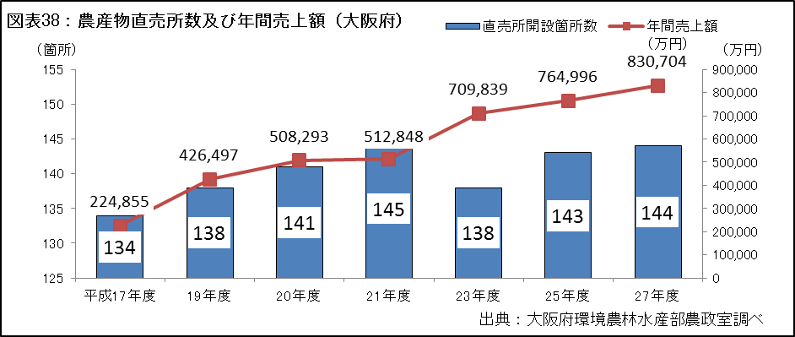

### **(3)大阪産（もん）に対する府民のニーズ**

○大阪産（もん）を率先して購入したい府民の割合は、概ね50％前後の範囲で推移しており、大阪産（もん）に対するニーズが高いことを示しています。

○今後は、大阪産（もん）を実際に手にし、購入することができる販売店や実際に味わえる料理店などを増やし、大阪産（もん）の地産地消、消費拡大を図ることが必要です。

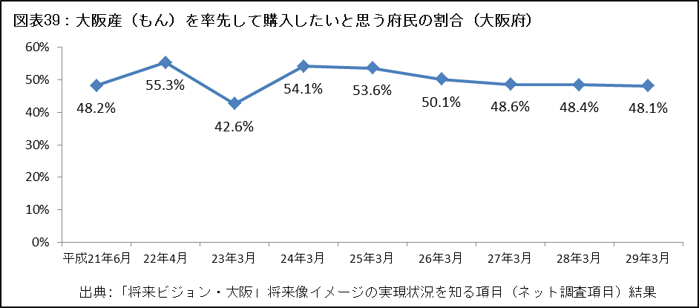

### **(4)食品ロスの発生状況**

○まだ食べられるのに捨てられてしまう食品（食品ロス）については、年間621万トン（事業系339万トン、家庭系282万トン（平成26年度推計・全国））発生していると推計されます。これは国民１人１日当たりおおよそ茶碗1杯分のご飯の量に相当します。国においては、国の関係省庁が連携し、国民運動「NO-FOODLOSSプロジェクト」を展開し、食品ロス削減を進めるためには、具体的な取組みを行なう国民を増やすことが重要であることから、食品ロス削減のために何らかの行動する国民を増やすことを目標としています。

○大阪府においても食品ロスの削減については、「食べ物は食べ物として大切に消費する」とのメッセージに府民の共感を得て、取組みを推進していくこととしています。

### **(5)食文化の継承**

○地域や家庭で受け継がれてきた料理や味、箸づかいなどの食べ方・作法を継承している人、地域や次世代に伝えている人の割合は、全国に比べて低くなっています。

○生活様式の多様化などにより、優れた伝統的な食文化が十分に継承されず、その特色が失われつつあります。

○伝統的な食文化に関する府民の関心と理解を深め、地域における食文化の継承が必要です。

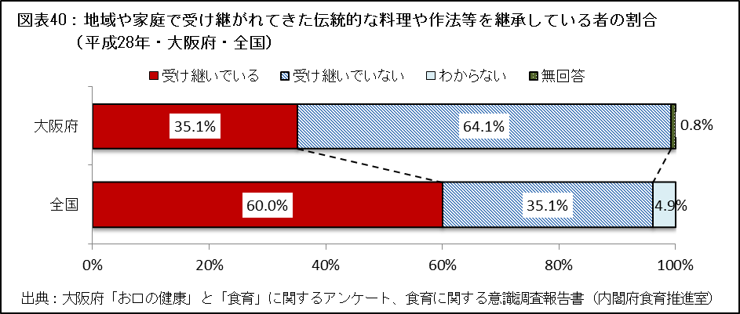

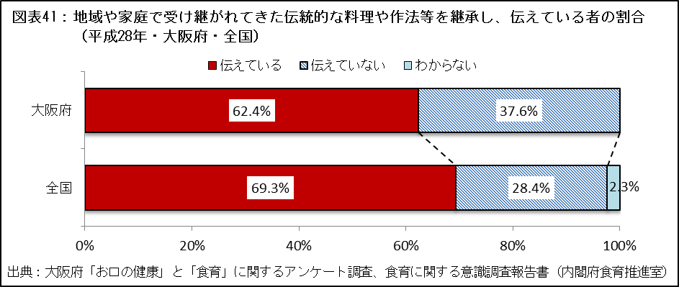

# **第４章　基本的な考え方**

**《全体像》**



**｟基本理念｠**

**食育の推進による**

**健康寿命の延伸**

**食への感謝や正しい理解・行動ができる豊かな人間形成**

**｟基本目標｠**

**｟基本方針と取組み｠**

**(2)ライフステージに**

**応じた食育の推進**

**(1)健康的な食生活の実践と**

**食に関する理解の促進**

▸**若い世代（児童期～青年期）**

▸**働く世代（成人期）**

▸**高齢者（老年期）**

**[１健康寿命の延伸に向けた**

**望ましい食生活の実践]**

❶望ましい食習慣 ❷健やかな成長❸生活習慣病予防 ❹低栄養予防　❺歯と口の健康づくり

❻多様な暮らしへの対応

**[２食の安全安心の確保の取組み]**

❶正確でわかりやすい食の安全安心の情報 ❷リスクコミュニケーション ❸食中毒予防啓発

**[３生産から消費までを通した　食育の推進]**

❶地産地消　❷大阪産（もん）

❸食品ロス　❹食文化

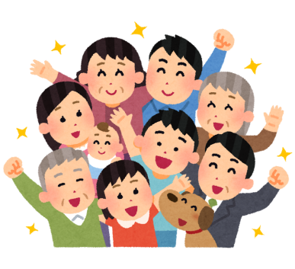

**(3食育を支える社会環境整備**

**[1府民の実践を促す環境づくり]**

●食品関連事業者などとの連携による食の環境整備

●地域における食育の基盤整備

**[2多様な主体が参画したネットワークづくり]**

●府民（家庭）●保育・教育関係者　●保健医療関係団体　●食品

関連事業者　●生産者　●ボランティア団体　●市町村　●大阪府

## **１　基本理念　～いのち輝く健康未来都市・大阪の実現～**

府民一人ひとりが、自然の恩恵や「食」に関わる人々の様々な活動への感謝の気持ちや理解を深めつつ、「食」に関して信頼できる情報に基づく適切な判断を身に付けることによって、心身の健康を増進する健康的な食生活の実践に取り組み、『全ての府民が健やかで心豊かに生活できる活力ある社会「いのち輝く健康未来都市・大阪」』の実現をめざし、次の基本目標の達成に向けて取組みを進めます。

**(1)食育の推進による健康寿命の延伸**

生活習慣病を予防し、府民が生涯を通じて健やかな生活を送ることができるよう、世帯構造や社会環境の変化によりライフスタイルが多様化していることを踏まえたライフステージに応じた食育を推進し、府民の食生活を改善することにより、健康寿命の延伸を図ります。

**(2)食への感謝や正しい理解・行動ができる豊かな人間形成**

　食の安全安心や生産から消費までを通した食に関する理解を深める取組みを推進し、食への感謝の気持ちを深め、正しい理解・行動ができる豊かな人間性を育みます。

## **２　基本方針**

### **(1)健康的な食生活の実践と食に関する理解の促進**

**①健康寿命の延伸に向けた望ましい食生活の実践**

府民の健康寿命を延伸するためには、府民一人ひとりが主体的に健康的な食生活を実践することが必要です。府民の食生活の課題を踏まえ、関係団体などとの連携を強化し、家庭や保育所、学校などにおける食育の充実化、生活習慣病の予防や低栄養予防のための食生活の改善、歯と口の健康づくりを通じた食育の推進に取り組みます。

また、家族などと共に食事をとる共食は、食に関する情報や知識などのコミュニケーションの機会となり、共食頻度が高いほど野菜摂取量が多いなど、健康的な食生活の実践状況との関連も見られます。しかし、世帯構造や社会環境が変化し、ライフスタイルも多様化する中で、家庭での共食が難しい場合もあります。日常生活の基盤である家庭を中心とした共食を引き続き推進するとともに、多様なライフスタイルに対応し、家庭での共食が難しい人なども参加できる地域などでの共食の機会の提供を推進します。

**②食の安全安心の確保の取組み**

府民が安全・安心な食生活を実践するためには、氾濫する食に関する情報の中から、正確な情報を選択する必要があります。府民が生産から消費に至る各段階での食の安全・安心の確保に関する知識が得られるよう、食の安全安心メールマガジンの配信や大阪府ホームページの活用、講習会などの開催により、正確でわかりやすい情報を提供します。

また、食の信頼性確保のためには、行政や事業者、府民がそれぞれ情報を共有し、意見交換を行うことが重要です。生産から消費に至る各段階での情報が、行政、食品関連事業者、府民、学識経験者で共有できるよう、リスクコミュニケーションを促進します。

**③生産から消費までを通した食育の推進**

生産から消費までを通した食への理解と感謝の気持ちを深めていくためには、大阪産品の食に触れ、生産者を始めとして多くの関係者により食が支えられていることを理解することが大切です。大阪産（もん）を身近に触れられる情報の発信などを行い、府民と生産者の交流や地産地消につながる取組みを推進します。

　一方、まだ食べられるのに捨てられてしまう食品（食品ロス）が発生しています。

食品ロスの削減については、「食べ物は食べ物として大切に消費する」とのメッセージに府民の共感を得て、取組みを推進していきます。

　さらに、生活様式の多様化などにより、優れた伝統的な食文化が十分に継承されず、その特色が失われつつあることから、地域の食材を生かした郷土料理や伝統料理などの食文化を次世代に伝え、時代に応じた優れた食文化や豊かな味覚を育んでいけるよう、関係団体などと連携し、学校や地域において食文化の理解を深める取組みを推進します。

### **(2)ライフステージに応じた食育の推進**

府民一人ひとりが、生涯にわたって健康的な食生活を実践し、食に関する理解を深めるためには、各世代の身体的特性や生活・労働環境、食生活に対する意識や行動などを踏まえた食育を推進することが必要です。ライフステージごとの特徴を踏まえ、多様なライフスタイルに対応した食育を推進します。

特に、子どもへの食育の推進は、健全な心身と豊かな人間性を育む基礎の形成となり、成長・発達段階に合わせた食育が重要であることから、これまでの重点対象であった子どもから高校・大学生などの若年期への食育に引き続き取り組みます。

また、健康的な食生活への意識・実践状況などの面において20～30歳代に課題が多く見られることから、将来の生活習慣病を予防するため、重点対象を20～30歳代にまで広げ、食育を推進します。

さらに、2025年の超高齢化社会を見据え、健康状態や食生活における課題の個人差が大きくなる高齢者への食育も拡充していきます。

### **(3)食育を支える社会環境整備**

**①府民の実践を促す環境づくり**

健康的な食生活への意識・実践状況は、ライフステージによって違いが見られます。世帯構造や社会環境の変化によりライフスタイルが多様化する中で、外食・中食の利用など食事のスタイルも多様化していると考えられます。

関係団体や食品関連事業者などと連携し、府民が、食生活についての相談などを身近なところで行うことができ、日常生活の中で自然と健康的な食生活を実践できる環境整備に取り組みます。

**②多様な主体が参画したネットワークづくり**

大阪府では、食育を府民運動として推進することに賛同する関係団体が参画した「大阪府食育推進ネットワーク会議」を核として、「健康おおさか21・食育推進企業団」の連携・協働により、様々な食育事業を行っています。また、府民への食育推進事業に協力する新たな企業も増えてきています。

府民一人ひとりが、健康的な食生活を実践し、食への理解を深めていくためには、食育の推進に参画する府民を増やし、その環を広げていくことが必要です。

このようなことから、さらに府民が自主的に楽しく食育に取り組めるよう、多様な主体が参画したネットワークの強化、拡大を図ります。

## **３　目標の設定**

### **(1)合言葉**

野菜バリバリ朝食モリモリ×バランスよく

大阪府では、府民がわかりやすく身近に食育を感じ、府民、関係団体、行政が一体となって食育を推進していくため、「野菜バリバリ朝食モリモリ」を合言葉に、府民運動としての食育を推進してきました。

　これまでの取組みを拡充し、第3次計画の基本目標（「食育の推進による健康寿命の延伸」「食への感謝や正しい理解・行動ができる豊かな人間形成」）の達成に向けて、「野菜」「朝食」に加え、「バランスよく食べる」ことにも焦点を当て、「野菜バリバリ朝食モリモリ×バランスよく」を合言葉に食育を推進します。

### **(2)府民の行動目標**

　健康的な食生活の実践と食に関する理解の促進を図るためには、府民一人ひとりが食育への関心を高め、それぞれのライフステージに応じて主体的に行動することが必要です。

　本計画では、取組み項目ごとに「府民の行動目標」を設定するとともに、若い世代（児童期～青年期）・働く世代（成人期）・高齢者（老年期）に分けてライフステージに応じた行動目標を設定します。

### **(3)数値目標**

　これまでの食育の取組み結果や府民の食生活の課題などを踏まえ、オール大阪で取り組むべき食育の方向性や課題の達成に関する状況を客観的に把握するため、15項目の数値目標を設定します。

# **第５章　取組みと目標**

## **１　健康的な食生活の実践と食に関する理解の促進**

◎府民が主体的に健康的な食生活を実践できるよう、多様なライフスタイルに対応した取組みを進めます。

◎食の安全安心の確保に関する施策をより一層推進するため、「リスクコミュニケーションの促進と情報提供の充実」を掲げ、食育施策を推進します。

◎生産から消費に至る食の循環を意識し、食に対する理解と感謝の気持ちを深めるため、大阪産（もん）の地産地消を推進するとともに、食品ロスの削減、食文化の継承を推進します。

### **(1)健康寿命の延伸に向けた望ましい食生活の実践**

**【府民の行動目標】**

**（ライフステージに応じた健康行動）**

|  |  |
| --- | --- |
| 若い世代  （児童期～青年期） | 食べることを楽しみ、栄養・食の大切さを学び、成長段階に応じて望ましい食習慣を身につけます。 |
| 働く世代  （成人期） | 自分のライフスタイルに合った健康的な食生活を実践します。  生活習慣病の発症・重症化に留意し、健康的な食生活を実践・ 維持します。 |
| 高齢者  （老年期） | 低栄養予防など個々の健康状態に合った食生活を実践し、食を 通じて豊かな生活を実現します。 |

▽生涯を通じて健やかな生活を送ることができるよう、栄養バランスのよい食事、 朝食や野菜摂取、適塩、よく噛んで食べること、適正体重などの重要性を理解し、習慣的に実践します。

**【第３次計画における具体的な取組み】**

**①望ましい食習慣の実践を促す取組み**

**《家庭での実践を促す取組み》**

▼家庭における健康的な食生活の実践につなげるため、市町村などと連携し、学校などを通じ、保護者に対して、「早寝・早起き・朝ごはん」の規則正しい生活リズムや望ましい食生活の重要性などについて情報発信を行います。

▼妊娠期及び授乳期における望ましい食生活の実践につなげるため、市町村や関係機関と連携し、妊娠期の体重管理などについての情報提供、授乳・離乳に関する正しい知識の普及啓発などに取組みます。

▼従業員に対して仕事と生活の調和（ワーク・ライフ・バランス）とあわせて、家庭における共食が推進されるよう、医療保険者や民間企業と連携し、健康経営に取り組む企業などに対して、共食が健康的な食生活の実践に効果的であることを周知します。

**《健康づくりに役立つ食品表示の活用を促す取組み》**

▼外食・中食や加工食品を利用して栄養バランスのよい食生活を実践できるよう、栄養成分表示や食品の広告内容の見方及び注意点など、健康づくりに役立つ食品表示の活用方法をまとめたリーフレットなどを作成し、学校や企業、医療機関、関係団体の健康教育などでの活用を促進します。

**②保育所・学校などにおける食を通じた子どもの健やかな成長のための取組み**

**《保育所・認定こども園・幼稚園》**

▼市町村などと連携し、保育所や認定こども園に対して、食事提供や衛生管理、食育についてまとめた参考資料「食事プロセス」の普及啓発や、栄養士、調理員、保育士などを対象とする研修会で食育に関する情報提供などを行うことにより、食育の取組みを支援します。

▼幼稚園において、子どもが様々な食べ物への興味や関心をもつとともに、食の大切さに気付き進んで食べようとする気持ちが育つような取組みを促進します。

**《小・中学校》**

▼各学校において「食に関する指導の全体計画」を作成し、組織的に食育を実施するための校内組織の充実を図ります。

▼給食管理と食に関する指導を職務とする栄養教諭を活用し、学校における食育の充　実を図ります。また、栄養教諭を対象とした研修の充実により、学校における食育の中核的な役割を担う栄養教諭の資質向上を図ります。

▼学校における食育を推進するため、教職員を対象とした研修などを充実させ、食育に関する知識・理解を深めていきます。

▼子どもの望ましい食習慣の形成や、食に関する理解の促進のため、学校給食の一層の充実を図るとともに、各教科などにおいても、学校給食が「生きた教材」として、さらに活用されるよう取り組みます。

▼家庭と連携し、朝ごはんの摂取など望ましい食習慣を育成する食育を推進します。

▼学校の食育の取組みを学校だよりや学校ホームページなどを通じて発信していきます。

**《高校・大学など》**

▼市町村や関係機関と連携し、ダイエット志向が高まる高校生の女子を中心に、適正体重への理解と、成長期に必要な栄養を確保するために正しい食生活を送ることの重要性に関する啓発や情報発信を行います。

▼大学などとの協働により、栄養バランスのよい学食メニューの提供や健康弁当の開発・普及に取り組みます。

▼高校・大学において、主体的かつ継続的に食育が取り組まれるよう、家庭科や保健の授業、部活動などでの食育事例の情報提供や指導教材の提供などを行います。

**③生活習慣病予防のための食生活の改善**

▼若い世代が食に関する知識や意識を高め、健康的な食生活を実践できるよう、食育推進企業団などの民間企業、栄養士会等と連携し、ＳＮＳなどを活用して、短時間で準備できる朝食メニューや簡単でおしゃれな野菜メニューなどの情報発信を行います。

▼民間企業と連携し、飲食店や惣菜店、コンビニエンスストアにおいて、朝食を食べるメリット、１日に必要な野菜量、栄養バランスのよい食事の具体例など、健康・栄養情報の発信に取り組みます。

▼外食や中食の利用時に、野菜たっぷりメニューなどの健康的な食事を主体的に選択できるよう、民間企業や市町村、関係機関と連携し、「うちのお店も健康づくり応援団の店」や「V.O.S.メニュー」の普及促進を行います。

▼進学・就職などのライフスタイルが大きく変化し、生活リズムが不規則になりがちな時期に、大学や企業と連携して、朝食やバランスのとれた食事をとることの重要性などについてのキャンペーンなど普及啓発を行います。また、大学や企業に対し、表彰制度等を活用して、大学や職場で朝食をとりやすい環境づくりを働きかけます。

▼生活習慣病を予防するため、市町村や医療保険者、健康経営に取り組む企業などと連携して、健康診断等の機会や企業の社員食堂等を活用し、適正体重や栄養バランス、適塩、必要な野菜摂取量など、健康的な食生活の実践に向けての正しい知識の普及啓発に取り組みます。

**④高齢者の低栄養予防のための取組み**

▼高齢者の要介護のリスク要因となる「やせ」や「低栄養状態」を予防するため、市町村や医療保険者、関係機関等と連携して、低栄養予防に関するリーフレットやセミナーの開催など正しい知識の普及に取り組みます。

▼高齢者が一人暮らしとなり、食べることに関心が薄れて孤食や栄養が偏らないようにするため、関係機関と連携し、家族や友人、地域で一緒に食事づくりや食事をする共食の機会づくりに取組みます。

▼食事量の減少や噛む力・飲み込む力の低下などによる低栄養を予防するため、食べやすい工夫や多様な食材を使用した食事に対し、ロゴマークを付与するなどにより普及促進を行います。

**⑤歯と口の健康づくりの取組み**

▼市町村などと連携し、歯と口が全身の健康と密接に関わっていることなどの正しい知識や口腔ケアの重要性を学ぶ機会（歯周病予防等）を提供し、歯磨き習慣等の促進を図ります。

▼職域等における歯と口の健康に係る理解促進を図るため、事業者や医療保険者、歯科医師会、歯科衛生士会等との連携により、かかりつけ歯科医を持ち、定期的な歯科健診を受診する意義・必要性等、正しい知識を習得する研修等の機会提供を通じて、広く普及啓発を図ります。

▼高齢になっても健康的な食生活を維持できるよう、など口の機能を良好に保つ重要性を広く府民へ啓発します。

**⑥多様な暮らしに対応した豊かな食体験につながる取組み**

▼市町村や栄養士会、食生活改善連絡協議会などと連携して、地域において、親子料理教室など学びながら食を楽しむ機会や、子どもから高齢者世代まで食を通じたコミュニケーションが図れる共食の機会の提供を推進します。

▼地域や家庭に居場所のない子どもなどに対して、地域において気軽に立ち寄れ、食事の提供等を行う「子ども食堂」のような共食の機会が提供されるよう支援します。

▼健康経営に取り組む企業などと連携し、職場において、健康的な食を学ぶ機会や、食を通じたコミュニケーションが図れる共食の機会の提供を推進します。

**【数値目標】**

|  |  |  |  |
| --- | --- | --- | --- |
|  | **項目** | **現在の取組状況** | **2023年度目標** |
| **1** | 主食･主菜･副菜を組み合わせた食事を1日2回  以上ほぼ毎日食べている府民の割合 |  |  |
| **2** | 朝食をほぼ毎日食べる人の割合 |  |  |
| **3** | １日に食べる野菜摂取量 |  |  |
| **4** | 食塩摂取量　20歳以上(男性/女性) |  |  |
| **5** | 生活習慣病の予防や改善のために、ふだんから適正体重の維持や減塩等に気をつけた食生活を実践する府民の割合 |  |  |
| **6** | ゆっくりよく噛んで食べる府民の割合 |  |  |
| **7** | 朝食又は夕食を家族と一緒に食べる「共食」の回数 |  |  |
| **8** | 地域等で共食したいと思う人が共食する割合 |  |  |
| **9** | 学校評価で食育を評価している小中学校の割合 | 64.1%(H28) | 100% |

### **(2)食の安全安心の確保**

**【府民の行動目標】**

▽食品の選び方や適切な調理・保管の方法など食の安全安心に関する基礎的な知識を学び、その知識を踏まえて行動します。

**（ライフステージに応じた健康行動）**

|  |  |
| --- | --- |
| 若い世代  （児童期～青年期） | 食の安全安心に関する正しい食習慣を身につけます。 |
| 働く世代  （成人期） | 食の安全安心に関する知識と理解を深め、日常生活の中で実践します。 |
| 高齢者  （老年期） | 食の安全安心に関する知識と理解を深め、日常生活の中で実践するとともに、次世代に伝えます。 |

**【第３次計画における具体的な取組み】**

**《正確でわかりやすい食の安全安心に関する情報の提供》**

▼食の安全安心メールマガジン及び大阪府ホームページにより、食の安全安心に関する正確な情報を迅速にわかりやすく提供します。また、メールマガジンを普及するなど、より多くの府民に必要な情報を提供できるよう努めます。

▼パンフレットや食中毒予防啓発ポスター、広報誌など、様々な啓発媒体を活用し、積極的に情報提供します。

▼大阪府の情報の収集及び提供に関する取組みについては、大阪府食の安全安心推進協議会情報発信評価検証部会において、府民に対して情報が適切に提供されているか毎年度評価検証を行い、食の安全安心に関する情報の更なる充実に努めます。

**《リスクコミュニケーションの促進》**

▼府民の様々な疑問や不安に応えられるよう、府域自治体と連携しながら、府民、食品関連事業者、行政などが様々な視点から公開討論会などを行う「食の安全安心シンポジウム」を開催します。

▼「意見交換会」や「体験学習会」の開催など、対象者に合わせてテーマや開催方法を工夫し、効果的なリスクコミュニケーションを行います。

**《食の安全安心について学べる機会の提供》**

▼食中毒を予防するための食品の衛生的な取り扱い方、正しい手洗い方法や食品の選び方など、府民が食の安全性に関する知識を得られるよう、ライフステージに合わせた効果的な食品衛生講習会などを実施します。

**《食肉の生食による食中毒の予防啓発》**

▼事業者や府民に対し、カンピロバクターなど食中毒菌の特徴と食肉の生食による食中毒発生のリスクの周知に努め、リスク軽減方法としての加熱調理の重要性について、普及啓発を図ります。

**《食品表示に関する基礎的知識の普及》**

▼販売される食品には、食品表示法に基づき、名称、アレルゲン、保存の方法、消費(賞味)期限、原材料、添加物、栄養成分の量及び熱量、原産地など、様々な情報が表示されています。学習会の開催や啓発媒体の活用などにより、消費者自らが必要な食品を合理的に選択できるように、食品表示の基礎的な知識の普及を図ります。

|  |  |  |  |
| --- | --- | --- | --- |
|  | **項目** | **現在の取組状況** | **2023年度目標** |
| **10** | 大阪府食の安全安心メールマガジンによる  情報提供（総配信数） | 130万 | 230万 |

**【数値目標】**

### **(3)生産から消費までを通した食育の推進**

**【府民の行動目標】**

▽生産から消費に至る食の循環を意識し、大阪でとれる農林水産物などを積極的に利用するとともに、食品ロスの削減、地域や家庭で受け継がれてきた料理や食事のマナーなどを次世代に伝えます。

**（ライフステージに応じた健康行動）**

|  |  |  |  |
| --- | --- | --- | --- |
|  | 地産地消 | 食品ロス | 食文化 |
| 若い世代  （児童期～青年期） | 大阪産（もん）の食品について学びます。 | 食品ロス削減に関心を持ち、食べ物は 食べ物として大切に消費します。 | 地域や家庭で受け継がれてきた料理を 学び、食事のマナーを身につけます。 |
| 働く世代  （成人期） | 大阪産（もん）の食品に触れる機会に参加し、積極的に利用します。 | 地域や家庭で受け継がれてきた料理を 学び、食事のマナーを実践します。 |
| 高齢者  （老年期） | 地域や家庭で受け継がれてきた料理、食事のマナー、食に対する感謝の気持ちなどを次世代に伝えます。 |

**【第３次計画における具体的な取組み】**

**①地産地消の推進**

**《食の生産・流通に関する体験・交流の促進》**

▼農産物直売所で販売している大阪産農産物に関する情報を充実させ、地場産農産物の購入を通した府民と農産物生産者との交流を図ります。

▼府内小中学校を対象とした大阪産魚介類に関する講話、魚の調理実習を行う魚講習会（出前授業）の実施に取り組みます。

▼農産物直売所の開設支援、市民農園や農業体験農園などの多様な交流型農園の開設支援、豊かな漁場の再生を目指した「漁民の森づくり活動」の推進に取り組みます。

▼体験希望者（府民）と受入者（生産者、生産者団体、教育関係者、地域ボランティアなど）の結び付け（マッチング）支援のための情報交換などに取り組みます。

▼小・中学校において、給食の時間を食育の時間として活用し、食物を大切にする心や食物の生産などにかかわる人々への感謝の心を育むために、地場産物・国産食材の活用を促進します。

**《大阪産農林水産物の地産地消及び大阪産品の利用促進》**

▼大阪産（もん）を購入できる販売店や料理店の拡大に取り組みます。

▼大阪産（もん）のＰＲと利用促進のため、大阪産（もん）に関する情報発信に取り組むとともに、各地でイベントを開催します。

▼地産地消を推進している市町村の取組みなどを情報提供し、地域の特色を生かした地産地消の推進について支援します。

▼大阪湾産の魚介類の魅力発信に向けた取組みの推進や、大阪産（もん）PRイベントなどにおいて府内畜産物の一層の普及に努めます。

**《大阪産農林水産物を府民が身近に触れられる場の情報提供》**

▼地元産の生鮮野菜や農産加工品を販売している主な農産物直売所や府内の農業体験農園（もぎとり園）など農に親しむ施設紹介に取り組みます。

▼漁業協同組合連合会が行う青空市場や観光漁業（体験漁業や海上釣堀、潮干狩り場など）の展開の支援、魚庭（なにわ）の海づくり大会などのイベントを活用した大阪漁業の発信を行います。

▼大阪産（もん）を使用している販売店や料理店などの情報提供を行います。

**②食品ロスの削減など環境に配慮した食育の推進**

▼保育所・学校などでの食育、地域での農漁業体験や調理体験などを通じて、食べ物と自然環境を大切にする気持ちや生産者をはじめとして多くの関係者に食が支えられていることを理解し、感謝の気持ちを育みます。

▼食品ロスの削減については、「食べ物は食べ物として大切に消費する」とのメッセージに府民の共感を得て、取組みを推進していきます。

**③食文化の継承**

▼学校給食の活用により、地域の食材や郷土料理などの食文化に対する子どもたちの理解を図ります。

▼関係団体などと連携し、イベントなどを通して、大阪の食文化について、楽しみながら学べる取組みを推進します。

▼関係団体などと連携し、大阪の食文化発展の一翼を担ってきた「なにわの伝統野菜」の普及啓発に取り組みます。

▼食生活改善連絡協議会などの関係団体が行う料理教室などにおいて、主食・主菜・副菜のそろう栄養バランスに優れた「日本型食生活」や地域の郷土料理・伝統料理を取り入れることにより、食文化の継承を推進します。

**【数値目標】**

|  |  |  |  |
| --- | --- | --- | --- |
|  | **項目** | **現在の取組状況** | **2023年度目標** |
| **11** | 大阪産（もん）の販売者数及び料理店数  （大阪産（もん）ロゴマーク使用許可件数） | 385件(H28) | 532件 |

## **２　食育を支える社会環境整備**

◎家庭、学校、地域での食育活動を推進するため、食育に関わる人材の育成やネットワークづくり、外食等における食環境の整備など、府民が日常生活の中で自然と健康的な食生活を実践できる環境整備を推進します。

◎オール大阪での食育推進運動にかかる機運醸成と、府民一人ひとりの健康行動を推進するため、市町村、保育・教育関係者、保健医療団体、食品関連事業者、生産者、ボランティア団体など様々な関係機関の連携・協力体制の強化による府民運動の展開を促進します。

### **(1)府民の実践を促す環境づくり**

**【第３次計画における具体的な取組み】**

**①食品関連事業者などとの連携による食の環境整備**

**《外食・中食・配食事業における環境整備》**

▼食品関連事業者などと連携し、飲食店やコンビニエンスストア、スーパーマーケット、百貨店などに対して、「うちのお店も健康づくり応援団の店」の登録やV.O.S.メニューの提供を働きかけ、外食・中食において健康的な食生活を実践できる環境整備を進めます。

▼公民連携の枠組みを活用し、外食・中食産業とつながりのある企業や府民の健康づくりに取り組む企業との連携により、「うちのお店も健康づくり応援団の店」やV.O.S.メニューの提供拡大を図ります。

▼食品関連事業者などと連携し、高齢者などの健康課題に対応した適切な栄養管理に取り組む配食事業者の拡大を推進します。

**《特定給食施設などにおける環境整備》**

▼児童福祉施設や大学、事業所などの特定給食施設やその他の給食施設において、利用者に合わせた健康的なメニューの提供、栄養成分表示などの健康・栄養情報の発信を推進するなど、栄養管理の質の向上を図ります。

▼地域における給食施設のネットワークを強化し、各施設の栄管理の質の向上を図るため、特定（集団）給食研究会と連携して、特定給食施設やその他の給食施設を対象とした研修会や情報交換会などを行います。

**②地域における食育の基盤整備**

**《食に関するボランティアなどが行う食育活動への支援》**

▼地域において府民の生活に密着した活動を行っている食生活改善連絡協議会などのボランティア団体の食育活動を支援するとともに、市町村などでの食育推進に携わるボランティアの養成・育成を促進します。

▼管理栄養士・栄養士養成施設などの学生による地域での食育ボランティア活動が拡大するよう支援します。

**《地域の栄養ケアなどの拠点整備の支援》**

▼栄養士会など関係団体と連携し、身近な地域で食事・栄養に関する相談が受けられるなど地域のニーズに応じた栄養ケアサービスを提供する拠点の整備・拡大を支援します。また、在宅療養者を支える管理栄養士・栄養士などの専門職種の資質向上とネットワークの構築・強化を図ります。

**【数値目標】**

|  |  |  |  |
| --- | --- | --- | --- |
|  | **項目** | **現在の取組状況** | **2023年度目標** |
| **12** | 食育推進に携わるボランティアの人数 |  |  |
| **13** | V.O.S.メニュー提供数  （V.O.S.メニューロゴマーク使用許可件数） |  |  |

**(2)多様な主体が参画したネットワークづくり**

**【第３次計画における具体的な取組み】**

**①多様な主体による食育推進運動の展開**

**《食育を府民運動とする機運を高める取組み》**

▼府民の食育への関心や意識を高めるとともに、実践の環を府全体に広げるため、「おおさか食育通信」やＳＮＳを活用して、誰でも無理なく気軽に取り組めそうな実践事例の募集や情報発信を行う、府民参加型の「おおさか・元気な食キャンペーン」を展開します。

**《「大阪府食育推進強化月間」及び「野菜バリバリ朝食モリモリ推進の日」の取組みの充実》**

▼毎年8月の「大阪府食育推進強化月間」に、改めて府民及び関係団体に対して食育に対する士気を高め、食育推進のより一層の定着を図るため、各団体などの連携・協働による効果的な運動を展開します。

▼一年を通じて継続的に食育を府民運動として推進するため、毎月19日の「野菜バリバリ朝食モリモリ推進の日」には、「野菜をたっぷりとり、朝食をしっかり食べる」ための運動を各団体などとの連携・協働により行うとともに、食に対する感謝の気持ちや理解が深まるよう、普及啓発を行います。

**《関係団体などが一体となった取組みの推進》**

▼大阪府食育推進ネットワーク会議が主体となり、健康おおさか21・食育推進企業団の協力を得て、参加型イベント「おおさか食育フェスタ」を大阪府食育推進強化月間の8月に開催し、大阪府の食育について府民の理解を深めるとともに、府民運動としての食育推進の機運の醸成を図ります。

**②関係機関・団体相互の連携・協力体制の強化**

▼大阪府の食育の推進において核となっている「大阪府食育推進ネットワーク会議」参画団体や健康おおさか２1 ・食育推進企業団との連携・協働により、多様な取組みを推進します。

▼食育を府民運動として推進することに賛同する団体・企業などを増やし、食育推進のネットワークの強化に努めます。

▼「おおさか食育通信」などを活用し、食育を推進する企業・団体などの取組みが活性化する情報発信を行います。

**【数値目標】**

|  |  |  |  |
| --- | --- | --- | --- |
|  | **項目** | **現在の取組状況** | **2023年度目標** |
| **14** | おおさか・元気な食キャンペーン  府民の実践事例数 |  |  |
| **15** | 食育に関心を持っている府民の割合 |  |  |

**第６章　計画の推進体制**

**１　計画の推進体制**

**(1)オール大阪の推進体制**

行政、地域団体、健康・福祉・農林水産及び教育分野などの各関係機関で構成する「大阪府食育推進ネットワーク会議」を活用し、関係機関が連携・協働して、オール大阪の体制により効果的な食育施策を推進します。

**(2)地域における推進体制**

地域機関、食育推進関係団体、市町村などの連携・協働による地域特性に応じた食育施策を支援します。また、府において、市町村の食育推進計画策定への支援、食育推進体制の構築に対する支援を行います。

**２　進捗管理**

目標の進捗状況について、毎年度、「大阪府食育推進計画評価審議会」において、点検・検証を行い、計画の適切な進捗管理を行うとともに、新たな課題への対応など、必要に応じて施策・事業の見直し、改善に取り組みます。計画の進捗状況や新たな課題などについては、大阪府食育推進ネットワーク会議で報告し、各団体の取組みに反映していきます。

また、計画最終年度に、目標の達成度を検証・評価し、次期計画に反映します。

**３　計画を推進する各主体の役割**

実効性を持った計画の推進に向けて、食育施策に関わる大阪府、市町村をはじめ、府民、家庭、保育・教育関係者、職域、事業者、地域組織、食育関係団体等の各主体が、期待される役割を果たすとともに、適切な役割分担のもと積極的に連携・協力しながら取り組むことが必要です。

**(1)大阪府**

府は、国と連携を図りつつ、第３次大阪府食育推進計画に基づき、食育の推進に関する施策を総合的かつ計画的に推進します。また、市町村や関係団体などと連携・協働しながら、食育の円滑な推進を図ります。

**(2)市町村**

市町村は、住民に身近な行政機関として、市町村食育推進計画に基づき、健診の場での栄養相談や料理教室の開催など子どもからシニア世代までを対象に、地域の特性を生かした食育の推進に努めます。

これらの事業の推進にあたっては、大阪府や関係団体などと連携・協働するとともに、地域の主体性を発揮する観点から、食生活改善推進員などの食育推進に携わるボランティアの育成・活性化を推進します。

**(3)保育・教育関係者**

**① 保育所・幼稚園・認定こども園**

保育所では、保育所保育指針に基づき、子どもが楽しく食べる体験を通して、食への関心を育み、健康な生活の基本としての食を営む力の基礎を培うことを目標に食育を推進します。

幼稚園では、子どもが食べ物への興味や関心をもつとともに、食の大切さに気付き進んで食べようとする気持ちが育つような取組みを進めます。

幼保連携型認定こども園では、幼保連携型認定こども園教育・保育要領に基づき、保育所と幼稚園双方の取組みを踏まえて食育を推進します。

また、家庭からの食に関する相談や、食についての情報提供を行い、子どもが健康な食生活を営めるよう支援します。

**② 小・中学校**

小・中学校では、学校給食における実践的な指導をはじめ、学級活動、体育（保健体育）、家庭（技術・家庭）、その他関連する教科など、学校の教育活動全体を通じて食育を推進します。

そのために、食に関する指導の全体計画を作成し、組織的に食育を実施するための校内組織の充実を図り、栄養教諭を中心に全教職員が連携・協力して取り組みます。また、家庭や地域と連携するとともに、必要に応じて関係団体や専門家などの協力を得ながら取り組みます。

**③ 高等学校**

高等学校では、保健体育科、家庭科、特別活動などを中心に食育を推進します。

また、家庭科では、調理実習を通して、調理に関する知識と技術を習得させ、安全と環境に配慮し自立した食生活を営む力の習得に努め、高校生が主体的に取り組む食育活動を支援します。

家庭と連携するとともに、必要に応じて関係団体や専門家などの協力を得ながら取り組みます。

**④ 大学など**

大学などにおける食育の推進は、入学時のオリエンテーションや健康診断などの節目の行事を中心に実施し、学生の健康的な食の自立を促します。

また、学生食堂において、学生の食生活の課題に合わせ、健康的なメニューの提供や栄養成分表示などの健康・栄養情報を発信し、学生が主体的に取り組む食育活動を支援します。

**(4)職域（企業）**

職域（企業）は、健康的な食生活に関する情報の発信や職場での共食の機会の提供など、従業員の健康的な食生活の実践を支援します。

**(5)保健医療関係団体**

医療及び保健に関する従事者や、それらの関係機関及び関係団体は、あらゆる機会や場所を活用して、他の関係団体とも連携しながら、積極的に食育を推進します。

**(6)食品関連事業者**

食品の製造、加工、流通、販売又は食事の提供を行う事業者などは、日常の業務を通して自主的かつ積極的に食育の推進に努めるとともに、国や府、市町村が実施する食育に関する施策や活動を共に推進します。

食品関連事業者や飲食店は、販売する食品へ適正な食品表示を行うとともに、食の安全安心に関する情報提供、健康的なメニューの提供など食環境の整備に取組みます。

**(7)生産者**

農林漁業者及びその関係団体は、農林漁業に関する多様な体験の機会を積極的に提供し、自然の恩恵と食に関わる人々の活動の重要性について情報発信するとともに、教育関係者などと連携して食育活動を行います。

**(8)地域組織、ボランティア団体、ＮＰＯ法人等**

地域住民の生活に密着した活動を行う地域活動栄養士会や食生活改善連絡協議会、特定（集団）給食研究会などの地域組織、ボランティア団体及びNPO 法人は、住民へのきめ細かい食育活動を行います。

**(9)大阪府食育推進ネットワーク会議**

大阪府食育推進ネットワーク会議は、「大阪府食育推進計画」に掲げる目標の実現に向けて、食育に取り組む関係機関・団体等が連携・協働し、大阪府の食育を推進することを目的に設置しています。府民一人ひとりの主体的な食育を支援し、府民運動としての食育推進の機運の醸成を図ります。

**(10)家庭**

家庭での食育は、子どもの食に関する基礎的知識や規則正しい生活リズムの習得など、最も身近で重要な位置づけとなっています。保護者をはじめ大人たちが改めてその位置づけを認識し、家庭での食育を実践します。

食事のマナーや家庭や地域で受け継がれてきた料理などを日々の食事の中で伝えるとともに、家族そろって食事をとりながらコミュニケーションを図る共食に努めます。

**(11)府民**

府民は、自分の心身の健康は、自らの食により作られるという自覚を持って、規則正しく栄養バランスの良い食生活を送ることに努めるとともに、食の安全安心に関する知識を身につけ、日常生活の中で知識を踏まえて行動します。

また、大阪産（もん）に触れられる機会に参加し、積極的に利用するとともに、食品ロスの削減に取り組みます。

**担当部・室・課別推進一覧**

**＜用語解説＞**

**＜参考資料＞**